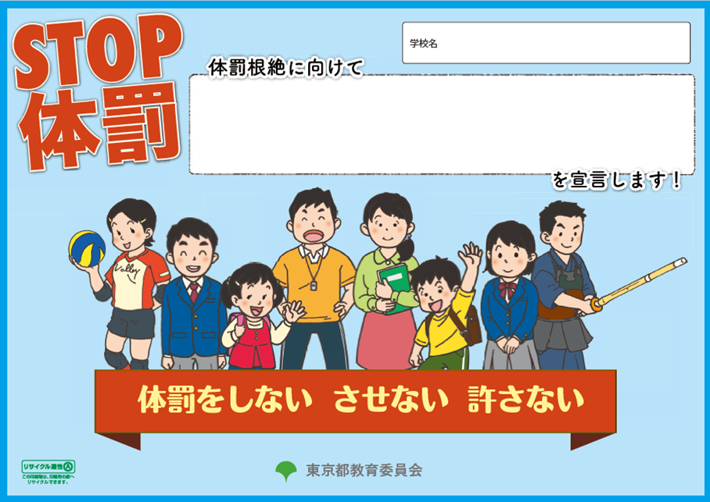

心を静める６秒間！！

生徒指導の前には大きく深呼吸

西東京市立保谷中学校